**EXCELENTÍSSIMO SENHOR PRESIDENTE DA CAMARA MUNICIPAL DE SUMARÉ**

**INDICO**, ao Exmo. Senhor Prefeito Municipal, que determine ao departamento competente providências urgentes no sentido efetuar a limpeza e fechamento das áreas adjacentes “Sistema de Lazer” e “Área Institucional” e localizadas na bifurcação das Ruas Passidonia e José da Costa Braz, Jardim Bom Retiro, como segue nas imagens:

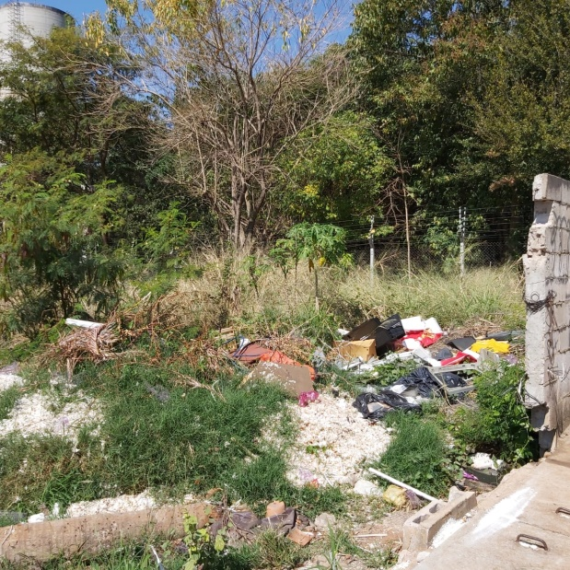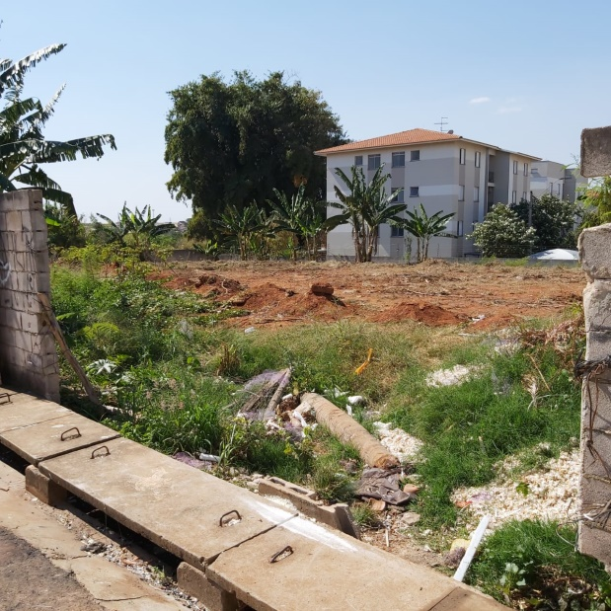

A solicitação se faz necessária tendo em vista que no local observa-se ponto de descarte de lixo e entulho pela população por estar em desuso e de fácil acesso, causando transtornos aos residentes locais. Solicita-se ainda o fechamento total do local que já encontra-se parcialmente murado, a fim de inibir futuros descartes irregulares, mantendo a área limpa para futuro aproveitamento.

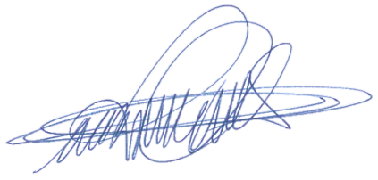Sala das sessões, 24 de agosto de 2021.

**DIGÃO**

**VEREADOR**